Κεφάλαιο 2^{ο} - Θερμοκρασία - Θερμότητα

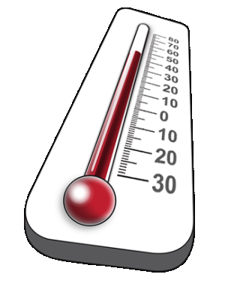

1. Μετάδοση της
θερμότητας με αγωγή

Α - ΘΕΡΜΟΤΗΤΑ
1. Η θερμότητα μεταδίδεται με αγωγή
2. Η θερμότητα μεταφέρεται με ρεύματα
3. Η θερμότητα διαδίδεται με ακτινοβολία
ΕΠΑΝΑΛΗΨΗ

